

Jan Frycz Agnieszka Żulewska Anne-Marie Duff

S A N C T U A R Y

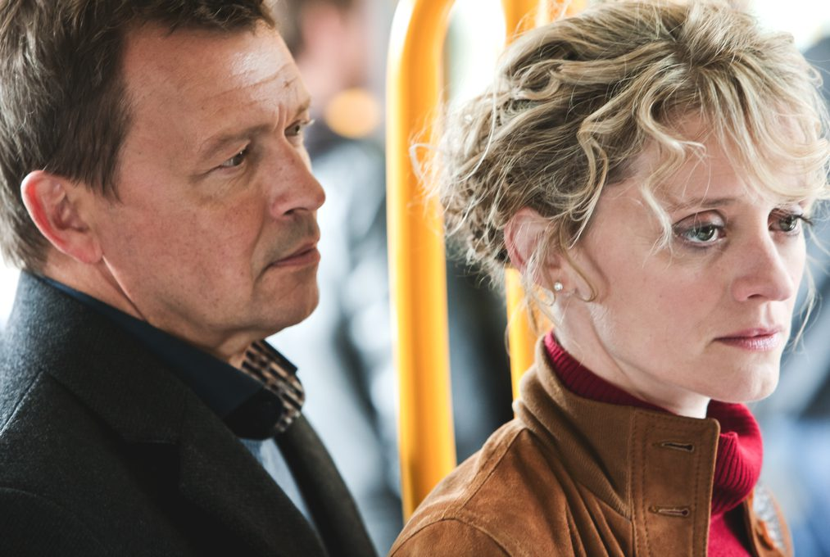
film w reżyserii: Norah McGettigan

PRODUKCJA: VENOM FILM, IRLANDIA

KOPRODUKCJA: WAJDA STUDIO, POLSKA


WSPÓŁFINANSOWANIE:

BORD SCANNÁN NA hÉIREANN/IRISH FILM BOARD POLSKI INSTYTUT SZTUKI FILMOWEJ


W ROLACH GŁÓWNYCH

Jan..................................................................................... Jan Frycz
Nadia Agnieszka Żulewska
Maire..................................................................................Anne-Marie Duff

REALIZATORZY
reżyseria Norah McGettigan
scenariusz Norah McGettigan, Gabriel Vargas Vasquez
zdjęcia Marius Matzow Gulbrandsen (FNF)
scenografia Eleanor Wood, Joanna Białousz
casting Louise Kiely, Weronika Migoń
kostiumy Maeve Paterson
charakteryzacja Daria Siejak, Linda Mooney
dźwięk Mariusz Bielecki
montaż Mariusz Kuś (PSM)
udżwiękowienie Fiadhnait McCain
muzyka Piotr Matula
kierownictwo produkcji Annemarie Naughton, Joanna Szymańska
producenci Andrew Freedman, Katarzyna Ślesicka

O FILMIE

Gatunek dramat obyczajowy
Kraj produkcji Irlandia / Polska
Rok produkcji 2011
Produkcja Venom Film
Koprodukcja Wajda Studio
Współfinansowanie Irish Film Board, Polski Instytut Sztuki Filmowej
Dystrybucja Best Film
Polska premiera 26 października 2012

OPIS FILMU

Jan jest cenionym chirurgiem plastycznym, ma żonę, córkę i duży dom z ogrodem. Po latach rezygnuje jednak z wykonywania zawodu, odsuwa się od rodziny, a na przyrodę patrzy już tylko z okna swojego pokoju. Pewnego dnia, po powrocie z podróży na wycieraczce znajduje trzydniową prasę, a w ogrodzie ciało żony. To zdarzenie uruchamia lawinę skrywanych dotąd emocji. Powracają wspomnienia, a w jego życiu znowu pojawia się dorosła córka Nadia. Pod pretekstem podróży służbowej Jan wyjeżdża za granicę. Nie przypuszcza, że z daleka od domu odżyją uczucia, przed którymi zawsze uciekał.

REŻYSER NORAH MC GETTIGAN O SWOIM FILMIE

Pamiętam, że kiedy mój wujek stracił żonę, zapytał mamę, jak czyści się piekarnik. Ku jego dużemu zdziwieniu, piekarnik okazał się ‘samoczyszczący’. To wspomnienie stało się moim punktem wyjścia. Chciałam uchwycić uczucie utraty kogoś bliskiego, które przejawia się w najbardziej trywialnych elementach codzienności.

Tak narodził się pomysł bohatera mojego filmu – owdowiałego mężczyznę, który nagle zostaje sam w pustym domu. Później pojawiła się myśl, że musi być w nim nie tylko uczucie żalu, ale też winy. Był niewiernym mężem i zimnym nieczułym ojcem. Chciałam zmierzyć się z trudnym zadaniem, spowodować, żeby widz zrozumiał i współodczuł cierpienie kogoś, kto nie budzi sympatii.

Na początku miał to być portret postaci, ale w miarę realizacji projektu, zaczęłam koncentrować się coraz bardziej na otoczeniu – przyrodzie, architekturze, wnętrzach, przedmiotach. Mój współscenarzysta Gabriel Enrique Vargas Vasquez zachęcał mnie, bym kierowała się instynktem, który prowadził mnie w kierunku natury i ukrytych w niej sensów. Bardzo istotnym elementem, tej całej układanki, zwłaszcza na tym początkowym etapie pracy nad filmem był dla mnie dźwięk. Muzyka była moją pierwszą miłością, przed filmem. Głównym motywem miał być fortepian, ostatecznie ograniczyłam motywy muzyczne, na rzecz dźwięków natury. Miałam niezwykłe szczęście pracować z Piotrem Matulą.

W pewnym momencie zdałam sobie sprawę, że Jan, będąc w żałobie, dostrzega i zaczyna rozumieć pewne rzeczy po raz pierwszy. Nie są to wielkie i dramatyczne odkrycia, ale otaczające nas drobiazgi, których często nie zauważamy, zwłaszcza, kiedy jesteśmy pochłonięci karierą zawodową, tak jak Jan (i wielu z nas). Mam nadzieję, że widzowie, będą podążać za moim bohaterem i odczują jego pustkę i powolne odnajdywanie sensu życia na nowo, które w tej historii odbywa się poprzez podpatrywanie natury, szukanie w niej ukojenia, a później także odrodzenia.

NORAH MC GETTIGAN – BIOGRAM REŻYSERA

FILMOGRAFIA
FILMY FABULARNE

20011: Sanctuary
2007: Jak to jest być moją matką (Polska)
2005: A Song For Rebecca (Irlandia)
2003: The Water Fight (Irlandia)
2003: Dryfując (Polska)
2000/01: The Road Home (Polska)

FILMY DOKUMENTALNE

2003: The End of the Road (Irlandia, Społeczność “Travellers”)
2002: Bez Światła (Polska)

NAGRODY i WYRÓŻNIENIA
2009 – Sanctuary
Stypendium scenariuszowe Irlandzkiego Instytutu Filmowego
2009 – Jak to jest być moją matką
Festiwal Filmowy The Way We Live, Monachium – Grand Prix
2009 – Jak to jest być moją matką
Festiwal Filmowy Picture This, Kanada – Pierwsza nagroda
2008 – Jak to jest być moją matką
Festiwal Filmów Krótkometrażowych, San Sebastian – Nagroda specjalna
2008 – Jak to jest być moją matką
Festiwal Polskich Filmów Fabularnych, Gdynia – Nagroda specjalna
2008 – Jak to jest być moją matką Festiwal Filmów Krótkometrażowych Go East, Wiesbaden – Druga nagroda
2008 – Jak to jest być moją matką Brooklyn International Film Festival – oficjalna selekcja
2008 – Jak to jest być moją matką
Warsaw Short Film Festival, 2008 – Nagroda Publiczności
2008 – Jak to jest być moją matką
Era Nowe Horyzonty – Trzecia nagroda.
2007 - When Night Becomes Day
- Stypendium scenariuszowe IFB (Irlandzkiego Instytutu Filmowego)
2007 – A Song For Rebecca
– nominacja IFTA - najlepsza aktorka
2007 – A Song For Rebecca Offskary, Warszawa- Najlepszy film
2007 - A Song For Rebecca Festiwal Filmowy KLAPS – Turek- Grand Prix
2006 - A Song for Rebecca – Creteil International Woman’s Film Festival
Nagroda dla najlepszego Europejskiego Filmu Krótkometrażowego
2006 - A Song for Rebecca
Ofensiva Film Festival - Srebrna Iglica – w kategorii Najlepszy Film Krótkometrażowy
2006 - A Song For Rebecca
Poitiers Film Festival - Nagroda za Najlepsze Zdjęcia
2006 - A Song For Rebecca
Brest Film Festival - Nagroda dla filmu średniometrażowego
2005 - A Song For Rebecca – Festiwal Filmowy w Cannes
Selekcja konkursowa – Cinefondation - w kategorii film krótkometrażowy
2004 – A Song For Rebecca
ING Nationale-Nederlanden Polska S.A. – Nagroda za najlepszy scenariusz
2003 - Nagroda Romana Polańskiego dla Najlepszego Studenta Reżyserii
2003 - The Water Fight – Festiwal Filmowy w Cannes
Selekcja konkursowa - Cinefondation – w kategorii film krótkometrażowy
2003- The Water Fight
Festiwal Filmów Krótkometrażowych w Rio De Janeiro - Nagroda za zdjęcia i montaż

